«Имя твое неизвестно, подвиг твой бессмертен»
Литературная гостиная
Жукова Инна Леонидовна,
учитель русского языка и литературы
МКОУ «СОШ №25 г.Нижнеудинск»

Цель. Воспитание патриотизма, чувства уважения и благодарности павшим солдатам в годы Великой Отечественной войны во имя мира на Земле через художественное слово.

Чтец.

Мы здесь не потому, что дата,
Как злой осколок память жжет в груди.
К могиле неизвестного солдата
Ты в праздники и в будни приходи.
Он защитил тебя на поле боя,
Упал, ни шагу не ступив назад.
И имя есть у этого героя -
Великой Армии простой солдат. Автор: М.Исаковский.

Ведущий.

«Имя твоё неизвестно, подвиг твой бессмертен». Сегодня мы посвящаем литературную гостиную памяти подвига Неизвестного солдата.
Осенью 2014 года Государственная Дума приняла Законопроект об установлении в России новой памятной даты — Дня Неизвестного солдата. Указом Президента Российской Федерации эта памятная дата, 3 декабря, установлена как дань глубокого уважения к подвигу советского народа, который защитил мир от фашистской чумы.
Дата эта выбрана неслучайно. Именно в этот день в 1966 году в честь 25-й годовщины разгрома немецких войск под Москвой из братской могилы советских воинов на Ленинградском шоссе был перенесён прах Неизвестного солдата и торжественно захоронен в Александровском саду у стен Кремля.

Чтец.

Его зарыли в шар земной,
А был он лишь солдат,
Всего, друзья, солдат простой,
Без званий и наград.
Ему как мавзолей земля —
На миллион веков,
И Млечные Пути пылят
Вокруг него с боков.
На рыжих скатах тучи спят,
Метелицы метут,
Грома тяжелые гремят,
Ветра разбег берут.
Давным-давно окончен бой…
Руками всех друзей
Положен парень в шар земной,
Как будто в Мавзолей…

Чтец.

Могила Неизвестного солдата!
О, сколько их от Волги до Карпат!
В дыму сражений вырытых когда-то
Саперными лопатами солдат.
Зеленый горький холмик у дороги,
В котором навсегда погребены
Мечты, надежды, думы и тревоги
Безвестного защитника страны.
Кто был в боях и знает край передний,
Кто на войне товарища терял,
Тот боль и ярость полностью познал,
Когда копал «окоп» ему последний.
За маршем — марш, за боем — новый бой!
Когда же было строить обелиски?!
Доска да карандашные огрызки,
Ведь вот и все, что было под рукой!
Последний «послужной листок» солдата:
«Иван Фомин», и больше ничего.
А чуть пониже две коротких даты
Рождения и гибели его.
Но две недели ливневых дождей,
И остается только темно-серый
Кусок промокшей, вздувшейся фанеры,
И никакой фамилии на ней.
За сотни верст сражаются ребята.
А здесь, от речки в двадцати шагах,
Зеленый холмик в полевых цветах —
Могила Неизвестного солдата…
Но Родина не забывает павшего!
Как мать не забывает никогда
Ни павшего, ни без вести пропавшего,
Того, кто жив для матери всегда!
Да, мужеству забвенья не бывает.
Вот почему погибшего в бою
Старшины на поверке выкликают
Как воина, стоящего в строю!
И потому в знак памяти сердечной
По всей стране от Волги до Карпат
В живых цветах и день и ночь горят
Лучи родной звезды пятиконечной.
Лучи летят торжественно и свято,
Чтоб встретиться в пожатии немом,
Над прахом Неизвестного солдата,
Что спит в земле перед седым Кремлем!
И от лучей багровое, как знамя,
Весенним днем фанфарами звеня,
Как символ славы возгорелось пламя —
Святое пламя вечного огня!
Автор: Эдуард Асадов.

Песня Владимира Высоцкого «Братские могилы».
Ведущий.

В годы Великой Отечественной войны погиб каждый восьмой житель страны. Миллионы людей расстреляны, задушены в газовых камерах фашистских концлагерей. Сотни тысяч семей не дождались отцов, дочерей, сыновей, сестёр, братьев. Многие погибшие навечно остались лежать в Братских могилах. И имена многих взрослых, и даже детей, остались неизвестными.

Чтец.

Занесенный в графу
С аккуратностью чисто немецкой,
Он на складе лежал
Среди обуви взрослой и детской.

Его номер по книге:
«Три тысячи двести девятый».
«Обувь детская. Ношена.
Правый ботинок. С заплатой…»

Кто чинил его? Где?
В Мелитополе? В Кракове? В Вене?
Кто носил его? Владек?
Или русская девочка Женя?..

Как попал он сюда, в этот склад,
В этот список проклятый,
Под порядковый номер
«Три тысячи двести девятый»?

Неужели другой не нашлось
В целом мире дороги,
Кроме той, по которой
Пришли эти детские ноги

В это страшное место,
Где вешали, жгли и пытали,
А потом хладнокровно
Одежду убитых считали?

Здесь на всех языках
О спасенье пытались молиться:
Чехи, греки, евреи,
Французы, австрийцы, бельгийцы.

Здесь впитала земля
Запах тлена и пролитой крови
Сотен тысяч людей
Разных наций и разных сословий…

Час расплаты пришел!
Палачей и убийц — на колени!
Суд народов идет
По кровавым следам преступлений.

Среди сотен улик –
Этот детский ботинок с заплатой.
Снятый Гитлером с жертвы
Три тысячи двести девятой.

Автор: Сергей Михалков. «Детский ботинок»
Ведущий.

Огромное значение в увековечивании памяти погибших в годы Великой Отечественной войны имеют поисковые отряды. До сих пор поисковики находят захоронения погибших солдат, пытаются восстановить их имена, но многие так и остаются неизвестными солдатами той далёкой жестокой страшной войны.

Чтец.

Мой дед и прадед воевали,
В одной войне, но в разных городах.
И встретиться могли едва ли,
В большой стране, израненной в боях.
Мой дед прошел фронт Ленинградский,
Белорусский - везде бывал!
И был он командиром взвода,
В боях не унывал.
А прадед защищал честь Сталинграда,
В полку своем.
Прошли они все муки ада!
А мы - живём...
Мой прадед и дед воевали,
В одной войне, но в разных городах.
Ордена получили, медали,
В кровавых, жестоких боях.
Скажу спасибо прадеду и деду
За жизнь свою!
Вы принесли стране Победу!
Я вас благодарю!

Ведущий.

8 мая 1967 года на месте захоронения Неизвестного солдата был открыт мемориальный архитектурный ансамбль «Могила Неизвестного солдата», а также зажжён Вечный огонь. С 12 декабря 1997 года это пост №1 Российской Федерации.

Чтец.

Ярко звезды горят,
И в кремлевском саду
Неизвестный солдат
Спит у всех на виду.
Над гранитной плитой
Вечный свет негасим.
Вся страна сиротой
Наклонилась над ним.
Он не сдал автомат
И пилотку свою.
Неизвестный солдат
Пал в жестоком бою.
Неизвестный солдат –
Чей-то сын или брат,
Он с войны никогда
Не вернется назад.
Ярко звезды горят,
И в кремлевском саду
Неизвестный солдат
Спит у всех на виду.
Свет зажгли мы ему
Под стеною Кремля,
А могила ему –
Вся земля, вся земля.

Чтец.

Солдат, ты спишь в земле сырой...
А пули выли над тобой,
Рвались и бомбы, гром гремел
И смерть неслась над полем бранным,
Но думал ты: "Бежать нельзя...
Прощайте, жизнь, семья, друзья,
Но враг здесь не пройдет!"
И как герой ты умереть сумел...

Солдат, ты спишь в земле сырой...
Ты подвиг совершил бессмертный,
Ты - против полчищ зла несметных
В час страшный битвы под Москвой...
Москва, Курск, Брест и Сталинград...
Там многих смерть в бою настигла.
Везде, везде ты был, солдат!
Там участь эта всех постигла...

Солдат, ты спишь в земле сырой...
А над тобой уже Победа...
Ее не видишь, неживой,
А до семьи дошла повестка...
Уронит кто-то скупую слезу,
Кто-то будет рыдать безутешно,
Но тебя им уже не вернуть.
Ты погиб. Но ты не был бесчестен.

Солдат, ты спишь в земле сырой...
Прошли года, сменились поколенья,
Но люди еще помнят подвиг твой,
А всем тем, кто забыл - тем нет прощенья!
Снимите, люди, шапки перед ним,
Почтите память русского солдата.
"Спасибо!" скажете вы тем, кто сейчас жив,
И не забудьте это же сказать
Тому, погибшему, известному и неизвестному солдату.

Ведущий. В память о всех погибших в годы Великой Отечественной войны зажжём Свечу Памяти.

Чтец.

Держу в ладонях огонек,
Как символ той войны далёкой,
Где незнакомый паренёк.
Закрыл собою мир жестокий.
Он навсегда остался там,
Чтоб мы сегодня в мире жили.
И солнце чтоб светило нам,
Солдаты головы сложили.
Пылай, гори, не затухай,
Ты вечного огня частица!
Забыть войну сердцам не дай!
Забвению не дай случиться!

Ведущий. Почтим память Неизвестного солдата минутой молчания.

(Звук отсчёта времени)
Фоном музыка «Журавли»

Чтец.

Ночь накрыла всю землю орлиным крылом,
Отступила она перед Вечным огнем,
У огня тополя часовыми стоят,
В честь тебя он горит, неизвестный солдат.
Протяну свои руки к святому огню,
Свою голову тихо к огню наклоню,
А слеза упадет, ты прости, слышишь, брат,
Я скорблю по тебе, неизвестный солдат!
Где-то Волга волнуется у берегов,
Не забыла она, как мы били врагов,
Как дрожала земля от стальных канонад,
Как кричал ты «ура!», неизвестный солдат.
Незакатный огонь днем и ночью горит,
Он с тобой, неизвестный солдат, говорит,
В тишине он к тебе обращается, брат:
— Лучший памятник — жизнь, неизвестный солдат!
Автор: Виктор Боков
«Неизвестный солдат»

Школьный библиотекарь. О выставке книг.

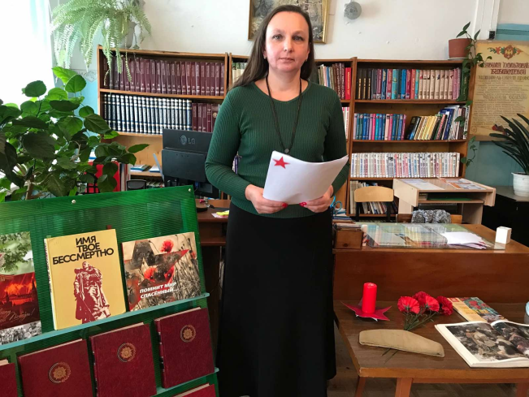
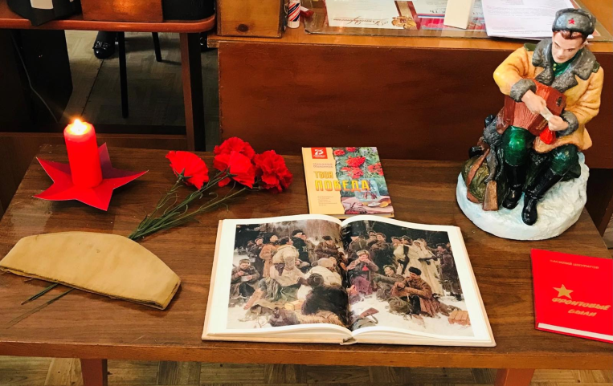

Ссылки на использованную литературу.
- Стихотворения о Неизвестном солдате - https://vokrugknig.blogspot.com/2020/12/80.htmlhttps://vokrugknig.blogspot.com/2020/12/80.html
- 3 декабря – День Неизвестного солдата в России. - https://vokrugknig.blogspot.com/2020/12/3.html
- Песня Владимира Высоцкого «Братские могилы» - https://music.yandex.ru/album/8144540/track/55103029.
- Звук метронома - javascript:; - https://zvukipro.com/situacii/201-zvuk-metronoma-minuty-molchaniya.html
- Мелодия песни Марка Бернеса «Журавли» - https://box.hitplayer.ru/?s=%D0%B6%D1%83%D1%80%D0%B0%D0%B2%D0%BB%D0%B8%20%D0%BC%D0%B8%D0%BD%D1%83%D1%81

